附件3
国网福建技培中心
地理位置及前往线路图

- 地理位置
地址：国网福建技培中心（泉州市洛江区河市镇溪头村95号）
总台电话：0595-28291077

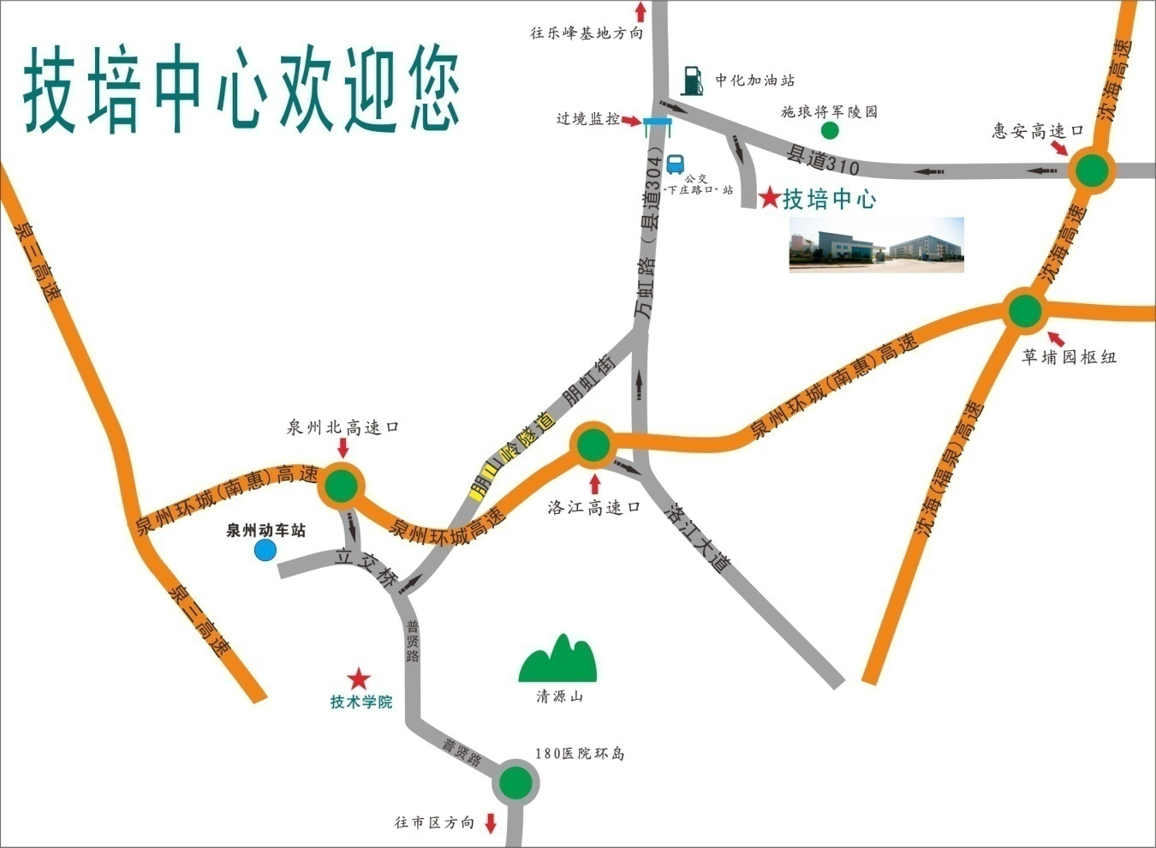
二、乘车路线
1. 高铁泉州火车站→国网福建技培中心洛江校区
* 公交
线路一：乘K6路到浮桥村站下车，往施琅将军陵园方向步行1000米至目的地。
线路二：乘45路到双阳工业区路口下车，换乘42路到电力技能学院站下车，步行400米至目的地。
线路三：乘201路/202路/K602路/3路到群山村站下车，到马路对面公交站换乘10路到浮桥村站下车，往施琅将军陵园方向步行1000米至目的地。
* 打的：约12公里。
2. 客运中心站、温陵路泉州汽车站国网福建技培中心洛江校区
* 公交
线路一：乘坐42路公交车到电力技能学院站下车，步行400米至目的地。
线路二：客运中心站也可乘坐11路公交车到下倪站或浮桥村站下车，往施琅将军陵园方向步行1000米至目的地。
* 打的：约25公里。
三、温馨提醒
1. 乘坐公交可提前向司乘人员交代到站提醒；
2. 打的时可提前问清价格（目的地路途较远，的哥一般不愿意打表），以免引起纠纷。

